Что если мы хотим получить информацию не о каждой записи отдельно, а о группах, которые они образуют?
Например, такими группами могут выступать записи, разбитые по типу жилья:
- Shared room (аренда комнаты на несколько человек)
- Private room (аренда целой комнаты)
- Entire home/apt (аренда целой квартиры)

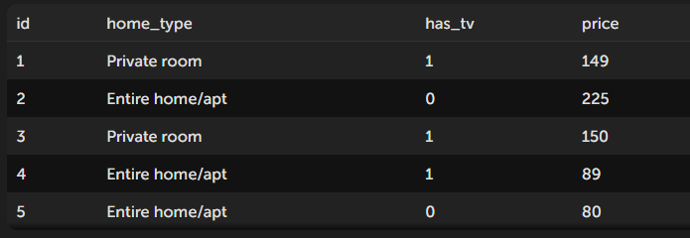
Эти группы включают разные записи в таблице и, соответственно, обладают разными характеристиками, которые нам могут быть весьма полезны.
Такой полезной информацией о группах может быть:
- средняя стоимость аренды комнаты или целого жилого помещения
- количество сдаваемых жилых помещений каждого типа

Общая структура запроса с GROUP BY
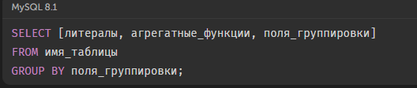

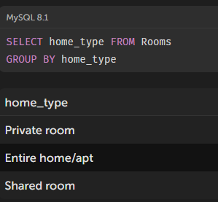
Следует иметь в виду, что для GROUP BY все значения NULL трактуются как равные, т.е. при группировке по полю, содержащему NULL-значения, все такие строки попадут в одну группу

При использовании оператора GROUP BY мы перешли от работы с отдельными записями на работу с образовавшимися группами. В связи с этим мы не можем просто вывести любое поле из записи (например, has_tv или price), как мы это могли делать раньше. Так как в каждой группе может быть несколько записей и в каждой из них в этом поле может быть разное значение.
При использовании GROUP BY мы можем выводить только:
- литералы, т.е. указанные явным образом фиксированные значения.
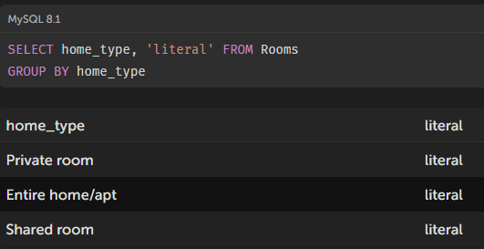
Мы можем их выводить, так как это фиксированные значения, которые ни от чего не зависят.

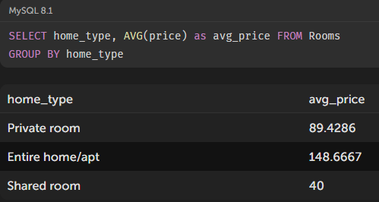
- результаты агрегатных функций, т.е. вычисленные значения на основании набора значений. Например AVG принимает в качестве аргумента название поля, по которому мы хотим вычислить среднее значение для каждой группы.
Так, выполненный запрос сначала разбивает все записи из таблицы Rooms на 3 группы, опираясь на поле home_type. Далее, для каждой группы суммирует все значения, взятые из поля price у каждой записи, входящей в текущую группу, и затем полученный результат делится на количество записей в данной группе.

- поля группировки.
Мы можем их выводить, так как в рамках одной группы поля, по которым осуществлялась группировка, одинаковые

Группировка по 2 и более полям.
Таблицы группируются по одному полю, например type следующим образом:
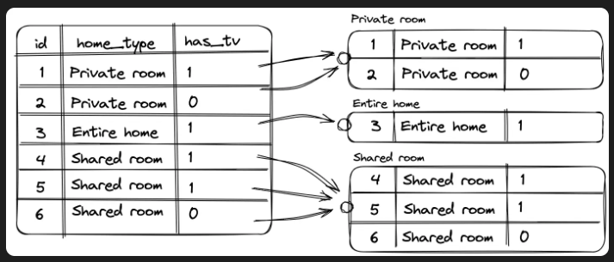
При группировке по 2 и более полям принцип остается такой же, только теперь образовавшиеся группы дополнительно разбиваются на более мелкие группы в зависимости от второго поля группировки.
